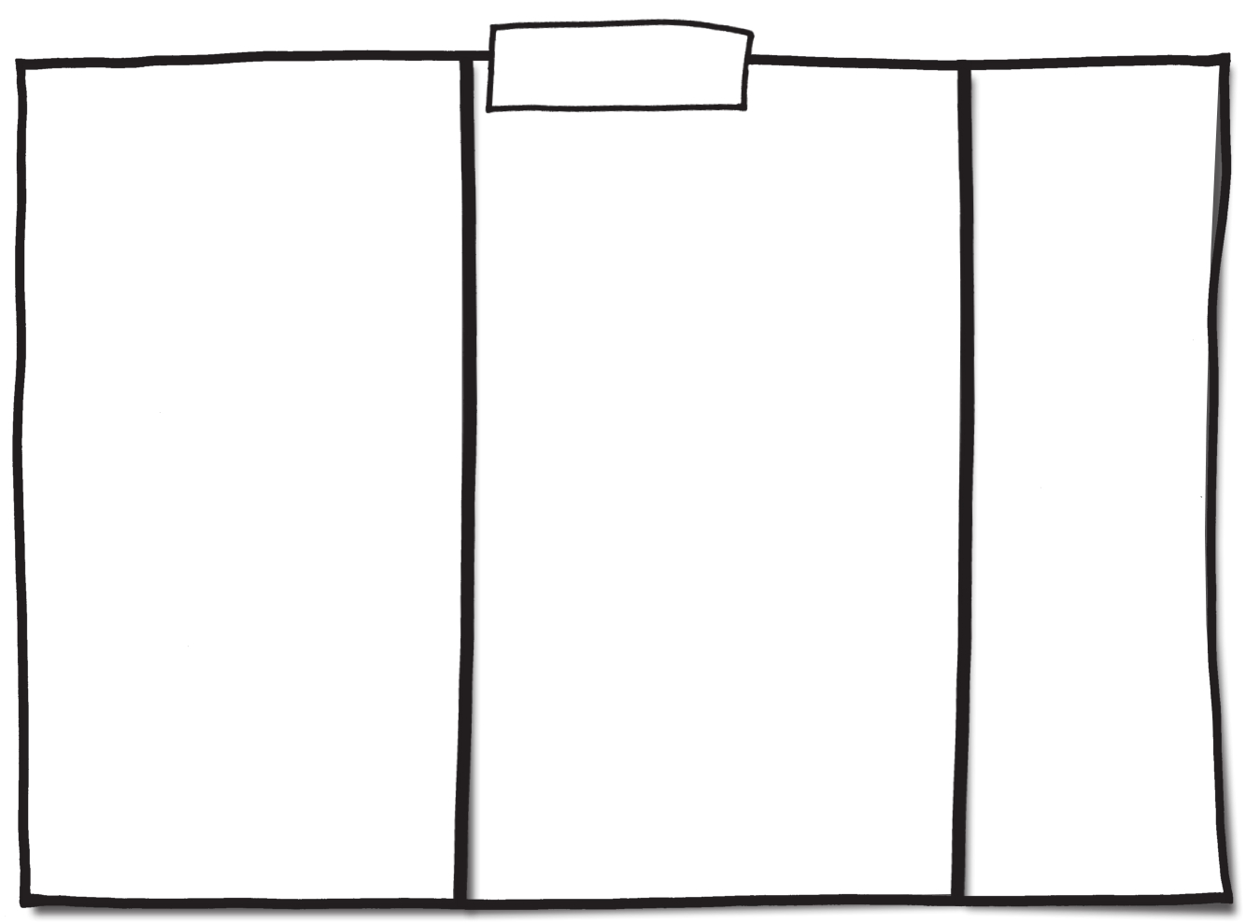

Prendre des
décisions

Décisions importantes dans ma
vie
Comment je dois m’impliquer
Qui prend la décision finale ?
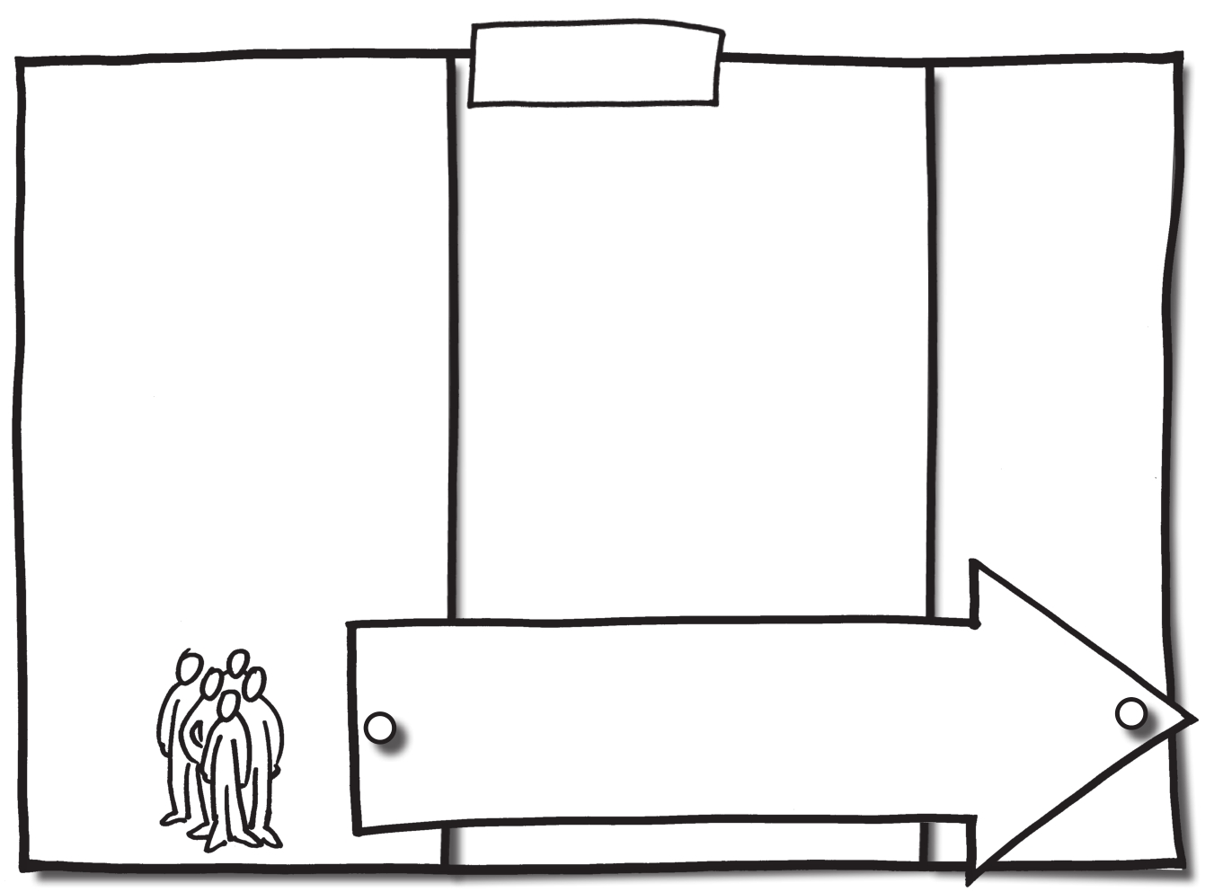

Prendre des
décisions

Décisions importantes dans ma
vie
Comment je dois m’impliquer
Qui prend la
décision finale ?

Que faudrait-il faire pour que je puisse prendre plus de décisions dans
ma propre vie ?

